**TUGAS TERSTRUKTUR MANDIRI**

**TARIAN DAERAH INDONESIA**

**Nama:Fedora Adgina**

**Kelas:5**

**No Absen:12**

**Mata Pelajaran:SBK**

SD PELITA HARAPAN 2017

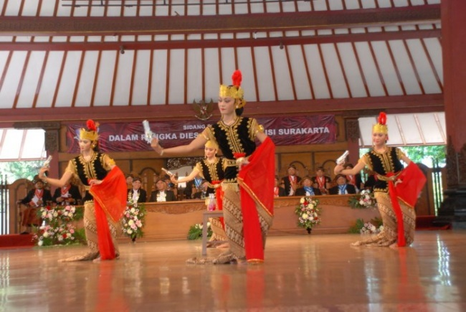1. Nama Tarian: Tari Serimpi

Asal Daerah:Yogyakarta

Properti:Selendang

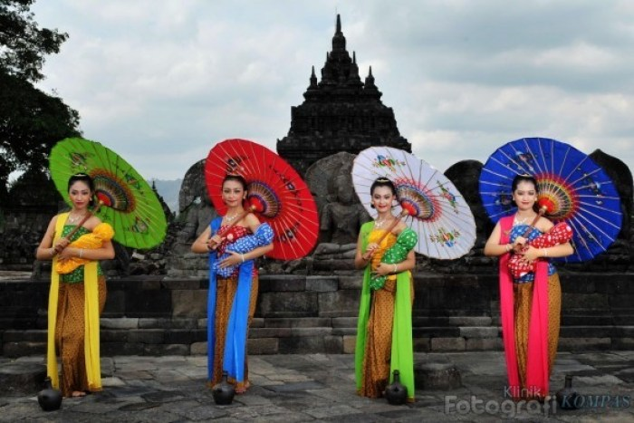2. Nama Tarian:Tari Bondan Payung

Asal Daerah:Surakarta

Properti:Payung

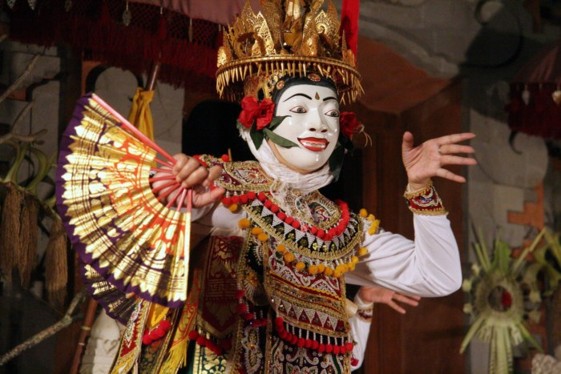3. Nama Tarian:Tari Topeng

Asal Daerah:Cirebon

Properti:Topeng

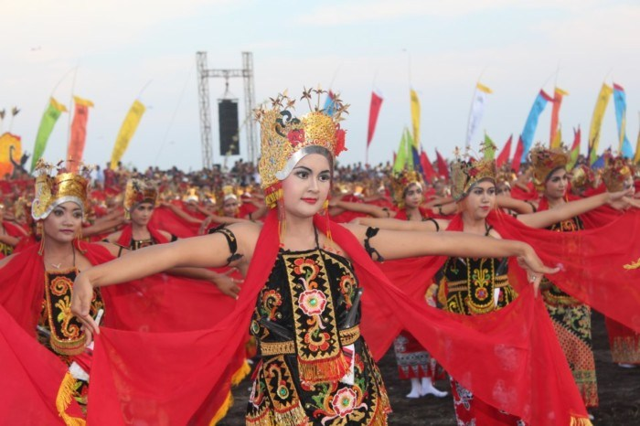

4. Nama Tarian: Tari Gandrung

Asal Daerah:Banyuwangi

Properti:Selendang

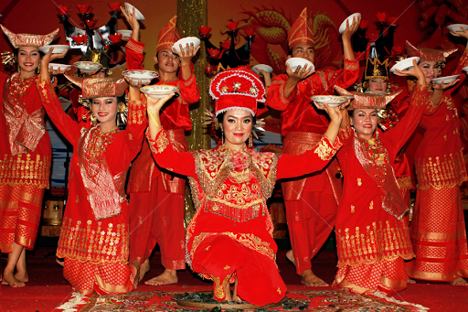5. Nama Tarian: Tari Piring

Asal Daerah: Sumatra Barat

Properti:Piring

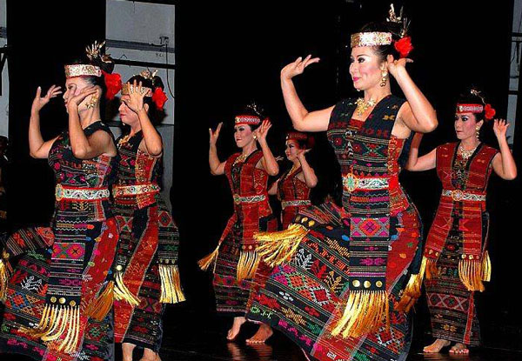6. Nama Tarian: Tari Tor-tor

Asal Daerah: Sumatra Utara

Properti:Penutup kepala, baju, dan selendang

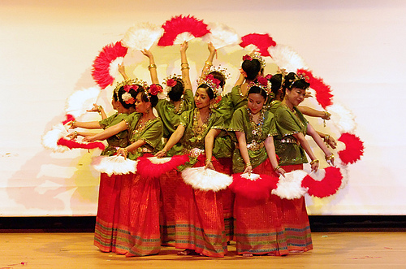7. Nama Tarian : Tari Kipas

Asal Daerah:Sulawesi Selatan

Properti:Kipas

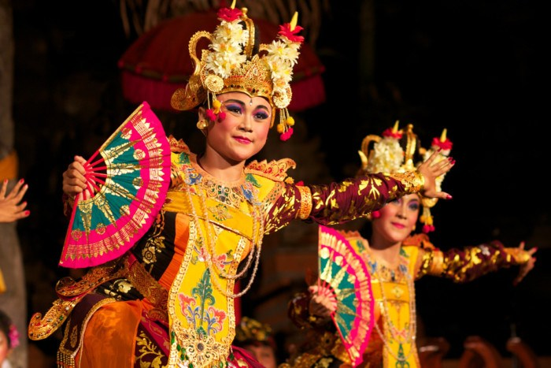8. Nama Tarian:Tari Janger

Asal Daerah:Bali

Properti:Kipas

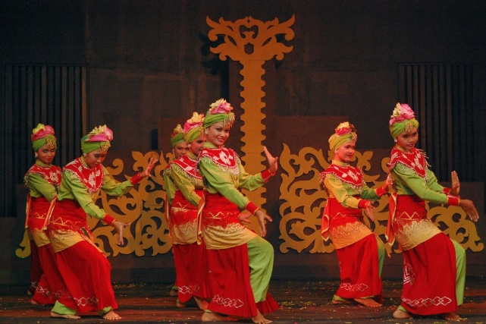9. Nama Tarian:Tari Japin

Asal Daerah:Kalimantan Barat

Properti:Penutup Kepala dan selendang

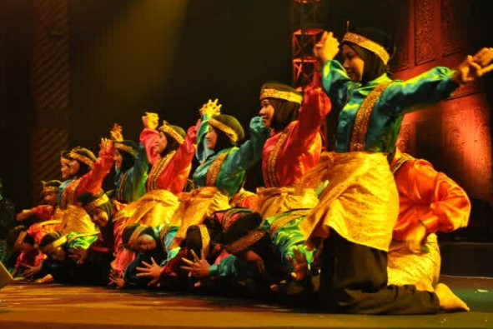10. Nama Tarian:Tari Saman

Asal Daerah:Aceh

Properti:Ikat kepala dan Jilbab